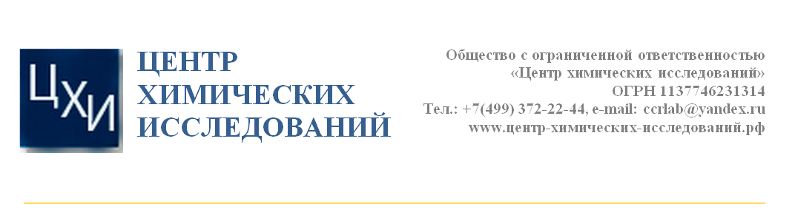

ЗАКЛЮЧЕНИЕ СПЕЦИАЛИСТОВ

по результатам химического исследования

№ А08-04-3/19 | от «23» апреля 2019 г.

«09» апреля 2019 г., 14 час. 00 мин.
(дата, время начала производства исследования)
«23» апреля 2019 г., 18 час. 00 мин.
(дата, время окончания производства исследования)
г. Москва
(место производства исследования)

Основание производства исследования:
Запрос Индивидуального предпринимателя Шорохова Игоря Юрьевича №А08-04-3/19 от 08 апреля 2019 г.
Специалисты, выполнившие исследование:
Загоскина Екатерина Сергеевна,
Уточкина Дина Сергеевна.

ООО «Центр химических исследований»
Генеральный директор

_______________ /Топилин С.В.
м.п.

ВВОДНАЯ ЧАСТЬ.

I. «08» апреля 2019 года в ООО «Центр химических исследований» поступил запрос Индивидуального предпринимателя Шорохова Игоря Юрьевича на проведение химического исследования.
II. При запросе на исследование представлены материалы:
- «Сибирские отруби», изготовитель – ООО «Сибирская клетчатка», дата изготовления – 01.03.2019, срок годности – 12 месяцев, 200 г.
III. На разрешение специалистов поставлен следующий вопрос:
1. Определение наличия фитиновой кислоты в клетчатке.
2. Поиск источников с информацией о содержании фитиновой кислоты в свекловичной клетчатки.
IV. Проведение исследования поручено специалистам – Загоскиной Екатерине Сергеевне и Уточкиной Дине Сергеевне.
Сведения о специалистах:
Загоскина Екатерина Сергеевна – эксперт в области проведения химических и почерковедческих экспертиз. Имеет высшее образование по специальности «Химия» (диплом ФГБОУ ВПО «Российского химико-технологического университета имени Д.И. Менделеева», рег. номер 316 от 01.07.2015 г.), и прошедшая обучение по дополнительной профессиональной программе «Почерковедческая экспертиза» (ДПП №000650, 2017). Стаж работы по специальности – с 2015 г.
Уточкина Дина Сергеевна – специалист в области проведения химических исследований.
Образование: Высшее. Диплом бакалавра 107718 0785119, Российский химико-технологический университет имени Д.И. Менделеева. Квалификация – бакалавр, направление подготовки – 18.03.01 Химическая технология. Регистрационный номер 531 от 29 июня 2017 г.Стаж работы по специальности – с 2019 г.
V. Сведения об экспертном учреждении:
Общество с ограниченной ответственностью «Центр химических исследований» (ООО «ЦХИ») зарегистрировано в установленном порядке. Свидетельство о государственной регистрации ОГРН 1137746231314.
ООО «Центр химических исследований» осуществляет деятельность на основании Устава и действующего законодательства Российской Федерации. Проведение химических исследований и экспертиз является уставной деятельностью организации.
Организация «Центр химических исследований» сертифицирована в соответствии с международным стандартом ISO 9001 (сертификат соответствия RU.MCK.009.005.CM.11886 действителен до 30.08.2022 г).
ООО «Центр химических исследований» аккредитовано на проведение судебных экспертиз и исследований (Свидетельство об аккредитации серии А № 69/18 от 23.06.2018) и соответствует требованиям к компетентности испытательных и калибровочных лабораторий ГОСТ ИСО / МЭК 17025-2009 (Аттестат аккредитации испытательной лаборатории №RU.НЦСС.АЛ.030 от 22.11.2018 г.).
Юридический адрес: 115172, г. Москва, ул. М. Каменщики, д. 18, стр. 16.
Телефон: 8(499)372-22-44. Интернет-сайт: центр-химических-исследований.рф. Адрес электронной почты: ccrlab@yandex.ru.
VI. Перечень оборудования, использованного во время проведения исследования:
- Весы аналитические OHAUS PA-214C, з. № В744893139.
- Лабораторная посуда. Микрошприц Hamilton, объем 25 мкл.
- Мерные микрокапилляры.
- Пластины для тонкослойной хроматографии Merck Silica gel 60 F254.
- УФ-лампа.
- Центрифуга.
VII. Перечень использованной литературы:
- Большой химический справочник. А.И. Волков И.М. Жарский. – Изд. Современная школа, 2005 г.
- Васильев В.П. Аналитическая химия. В 2 ч. Часть 2. Физико-химические методы анализа — М.: Высш. школа, 1989 — 384 с.
- Неорганическая химия. Н.А. Абакумова, Н.Н. Быкова – Тамбов: Изд-во Тамб. гос. техн. ун-та – 2009 г. – 124 с.
- Ахметов Н.С. Общая и неорганическая химия. - М.: Высшая школа. – 2001.
- FB.ru: [Электронный ресурс] : [сайт]. – Режим доступа: http://fb.ru/article/247951/fitinovaya-kislota-v-produktah-polza-vred-primenenie-i-otzyivyi.— дата обращения (23.04.2019).
- Как правильно питаться, чтобы похудеть?: [Электронный ресурс] : [сайт]. – Режим доступа : https://natureweight.ru/fitinovaya-kislota/.— дата обращения (23.04.2019).
- Google: [Электронный ресурс] : [сайт]. – Режим доступа : https://books.google.ru/books?id=_XEqLhqtqxEC&pg=PA565&lpg=PA565&dq=beet+fiber+phytic+acid&source=bl&ots=UaChrRIItk&sig=ACfU3U2FKwltJ4er7i4vUkv4qFXPUvbx1Q&hl=ru&sa=X&ved=2ahUKEwi4q9CNwuThAhWk0KYKHXrRAA8Q6AEwAXoECAcQAQ#v=onepage&q=beet%20fiber%20phytic%20acid&f=false.— дата обращения (23.04.2019).
- Google: [Электронный ресурс] : [сайт]. – Режим доступа : https://books.google.ru/books?id=s9vv4i3-4KoC&pg=PA373&lpg=PA373&dq=beet+fiber+phytic+acid&source=bl&ots=5N4oUC5k_G&sig=ACfU3U0ILfnY1_C8zOqGKxMn6w68pg8OQA&hl=ru&sa=X&ved=2ahUKEwi4q9CNwuThAhWk0KYKHXrRAA8Q6AEwBnoECAgQAQ#v=onepage&q=beet%20fiber%20phytic%20acid&f=false.— дата обращения (23.04.2019).
- Google: [Электронный ресурс] : [сайт]. – Режим доступа : https://books.google.ru/books?id=AwlpDwAAQBAJ&pg=PT32&lpg=PT32&dq=beet+fiber+phytic+acid&source=bl&ots=Enfc0n4RMr&sig=ACfU3U2KNSIOZA_BLfxVZMHiypcPMG7b3A&hl=ru&sa=X&ved=2ahUKEwi4q9CNwuThAhWk0KYKHXrRAA8Q6AEwEXoECAYQAQ#v=onepage&q=beet%20fiber%20phytic%20acid&f=false.— дата обращения (23.04.2019).
- Rasmussen, S. K. and Hatzack, F. 1998. Identification of two low-phytate barley (Hordeun? uic/ggtrre L.) grain mutants by TLC and genetic analysis. -Hm,ditu.s 12Y: 107-1 12. Lund. Sweden. ISSN 0018-0661. Received July 9. 1998. Accepted September 7. 1998.

ИССЛЕДОВАНИЕ
Описание объекта исследования.
Объект исследования представляет собой частицы бежевого цвета различных размеров продукта «Сибирские отруби», изготовитель – ООО «Сибирская клетчатка», дата изготовления – 01.03.2019, срок годности – 12 месяцев, 200 г.
Внешний вид образца представлен на фотографиях в приложении 1.
Методы
- Качественные реакции - совокупность химических, физико-химических и физических методов, применяемых для обнаружения элементов, радикалов и соединений, входящих в состав анализируемого вещества или смеси веществ.
- Тонкослойная хроматография. Метод, основанный на использовании тонкого слоя адсорбента в качестве неподвижной фазы. Основан на том, что разделяемые вещества по-разному распределяются между сорбирующим слоем и протекающим через него элюентом (смеси растворителей), вследствие чего, расстояние, на которое эти вещества смещаются по слою за одно и то же время, различается. После элюирования разделяемые вещества смеси располагаются на поверхности пластинки в определённых положениях (величина R_{f}).

Исследование по вопросу 1.
Определение наличия фитиновой кислоты в клетчатке.
Наличие фитиновой кислоты в исследуемом образце определяли методом качественных реакций. Использовали цветные реакции вытеснения железа из железо-содержащих органических комплексов фитиновой кислотой, лежащие в основе спектральных методов её определения.
Готовили реактив Вэйда: брали раствор 0,324 г сульфосалициловой кислоты в 100 мл воды и смешивали с раствором 0,0324 г FeCl₃ х 6H₂O в 100 мл воды. Получали раствор малинового цвета.
К навеске исследуемого образца добавляли реактив Вэйда, наблюдали обесцвечивание раствора. Следовательно, образец содержит фитиновую кислоту.
Дополнительно подтверждали наличие фитиновой кислоты методом тонкослойной хроматографии в соответствии с [10] с использованием стандарта фитиновой кислоты.
Экстрагировали из образца фитиновую кислоту трихлоруксусной кислотой. Предварительно образец измельчали в фарфоровой ступке. Затем помещали в 10 объемов 10%-й охлажд. трихлоруксусной кислоты, добавляли в NaF и ЭДТА. Образец выдерживали в термостате в течение 10 мин. и перемешивали каждые 2 минуты. Затем образец центрифугировали при 5000 об/мин в течение 5 мин при 4○С и затем трижды проводили экстракцию в 1 мл диэтилэфира. Осажденный белок удаляли после окончательного центрифугирования.
10 мкл экстракта образца и стандарта фитиновой кислоты наносили на стартовую линию хроматографической пластины и высушивали при 80 ^{о}С в течение 3 минут. Далее проводили хроматографирование на пластинах Merck Silica gel 60 F254 в системе н-пропанол-25%-й водный раствор аммиака-вода (5:4:1) в предварительно насыщенной парами элюентов камере. ТСХ-пластины сушили при комнатной температуре в течение 30 минут.
Проявляли полученную хроматограмму молибдатным реагентом при 85○С в течение 6 мин и последующем воздействии УФ-лампы на расстоянии 10 см в течение 6 минут. Наблюдали синее пятно образца, идентичное пятну стандарта фитиновой кислоты. Образец содержит фитиновую кислоту.

Исследование по вопросу 2.
Поиск источников с информацией о содержании фитиновой кислоты в свекловичной клетчатки.
Ниже представлена информация по фитиновой кислоте из источников [5,6].
Фитиновая кислота, или фитат (инозитол гексафосфат) – натуральный компонент многих растительных продуктов. В пищевой промышленности применяют как добавку IP6 – консервант. Может быть использована в виде БАДов. Молекула фитиновой кислоты:
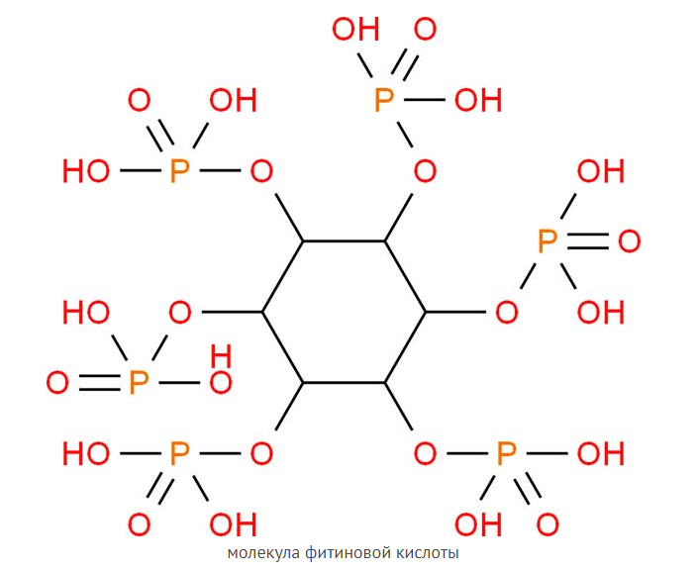

Основными природными источниками соединения являются зерновые и бобовые культуры, орехи. Соединение обладает многообразием биологических функций, а потому может приносить организму человека и пользу, и вред.
Фитиновая кислота блокирует фосфор, кальций, железо, цинк и магний. Фосфор, как известно, необходим для костей и зубов. Содержащийся в растительных продуктах, он хранится внутри фитиновой кислоты, из-за которой человеку становится недоступным. Кроме того, фитиновая кислота нарушает работу таких ферментов, как трипсин и пепсин, которые служат для переваривания пищи.
Содержание в пище
Огромное количество фосфора, содержащееся в упомянутых выше продуктах питания, в основном является фитиновым, то есть таким, который не может усваиваться. Если в рационе питания фитиновая кислота содержится в большом количестве, она вступает в реакцию с кальцием, в результате чего создаются нерастворимые хелаты. Таким образом, столь важные микроэлементы, как фтор и кальций, организмом теряются. Кроме этого, известно, что большой процент других важных веществ — магния и цинка без этой кислоты усваивается гораздо лучше. Кроме вида растения, содержание фитиновой кислоты зависит и от места, и от способа выращивания. Например, ее намного больше в тех случаях, когда она выращена с использованием высокого процента содержания фосфатных удобрений. Больше всего ее находится в отрубях и семенах. Поэтому польза от овсяных отрубей ставится под большой знак вопроса. Если какао-бобы неферментированы, то в них также содержится в большом количестве фитиновая кислота. В продуктах питания таблица ниже приводит точные цифры.
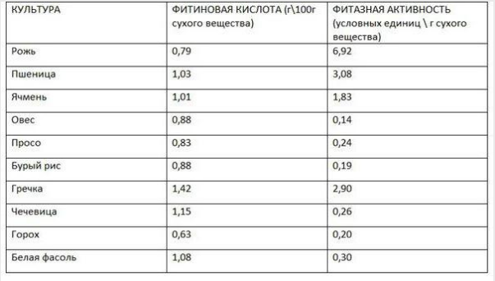

Вред
К сожалению, все больше доказательств подтверждают то, что питание с большим содержанием фитиновой кислоты становится причиной минеральной недостаточности в организме. Так, у тех, кто употребляет много злаковых, распространены такие заболевания, как остеопороз и рахит.
Согласно приведенной информации из [5,6] фитиновая кислота не содержится свекловичной клетчатке. Также данную информацию подтверждают литературные данные из [7,8,9].

ВЫВОД
По результатам проведенного исследования специалисты приходят к следующему заключению:
По вопросу 1:
Определение наличия фитиновой кислоты в клетчатке.
Продукт «Сибирские отруби», изготовитель – ООО «Сибирская клетчатка», дата изготовления – 01.03.2019, срок годности – 12 месяцев содержит фитиновую кислоту.
По вопросу 2:
Поиск источников с информацией о содержании фитиновой кислоты в свекловичной клетчатки.
Согласно приведенной информации из [5,6] фитиновая кислота не содержится свекловичной клетчатке. Также данную информацию подтверждают литературные данные из [7,8,9].

Специалист Е.С. Загоскина
Специалист Д.С. Уточкина

Приложения.
Приложение 1. Внешний вид образца.
Приложение 2. Копии документов, подтверждающих компетенцию специалистов.
Приложение 3. Сертификаты соответствия экспертного учреждения.

Приложения.
Приложение 1. Внешний вид образца.
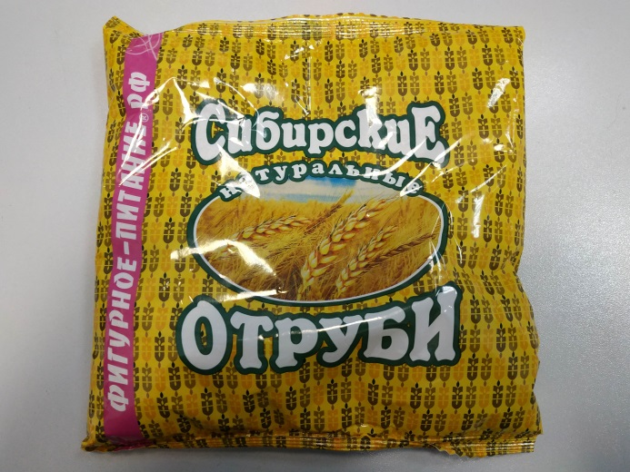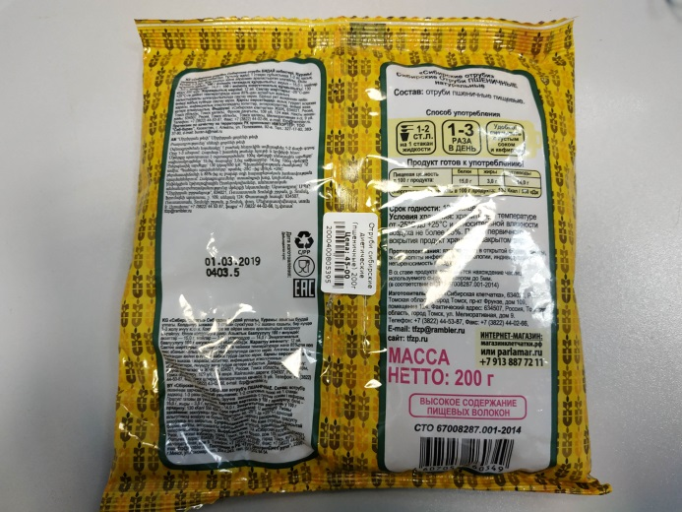
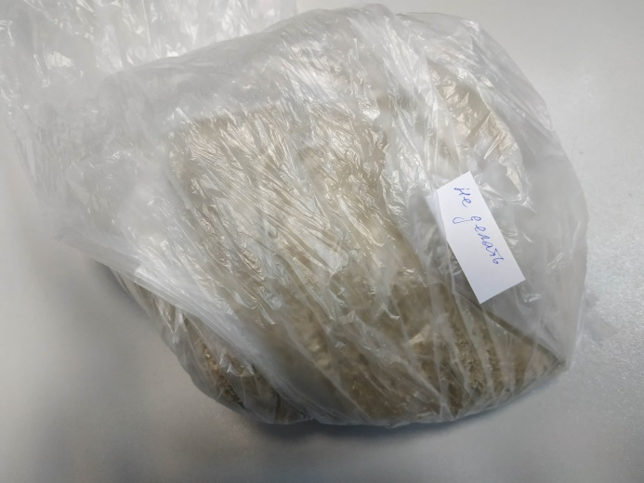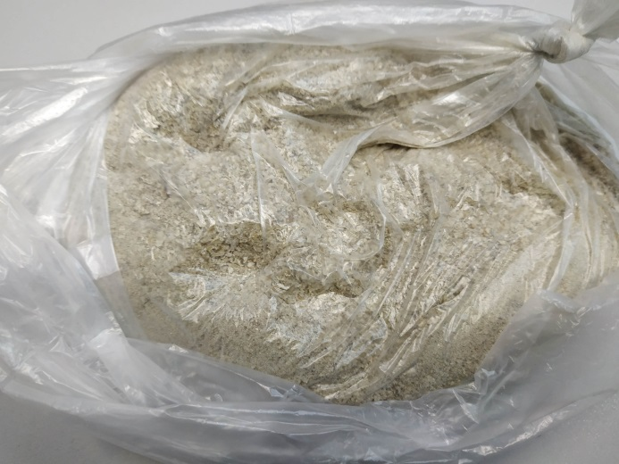

Приложение 2. Копии документов, подтверждающих компетенцию специалистов.
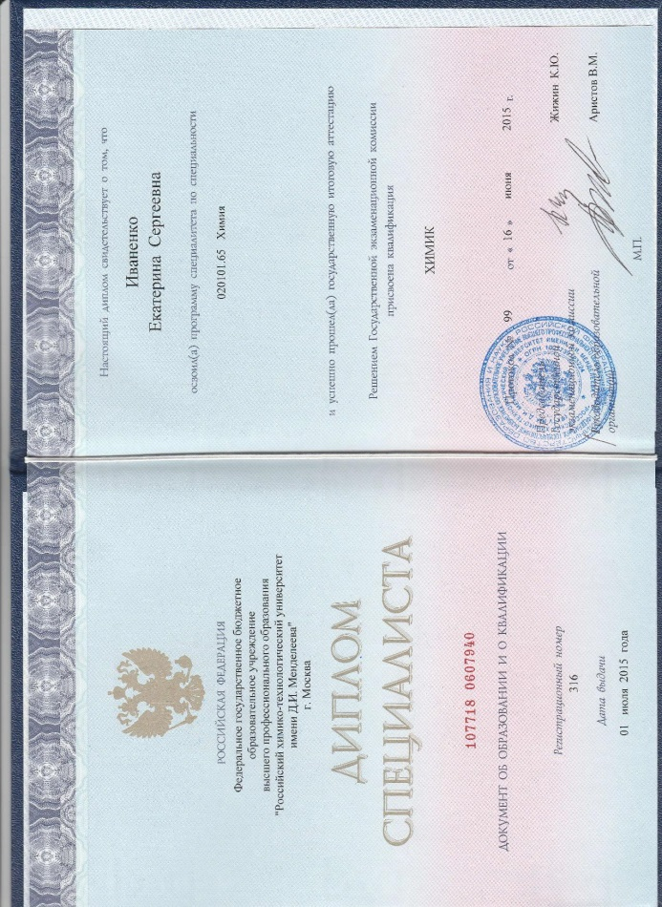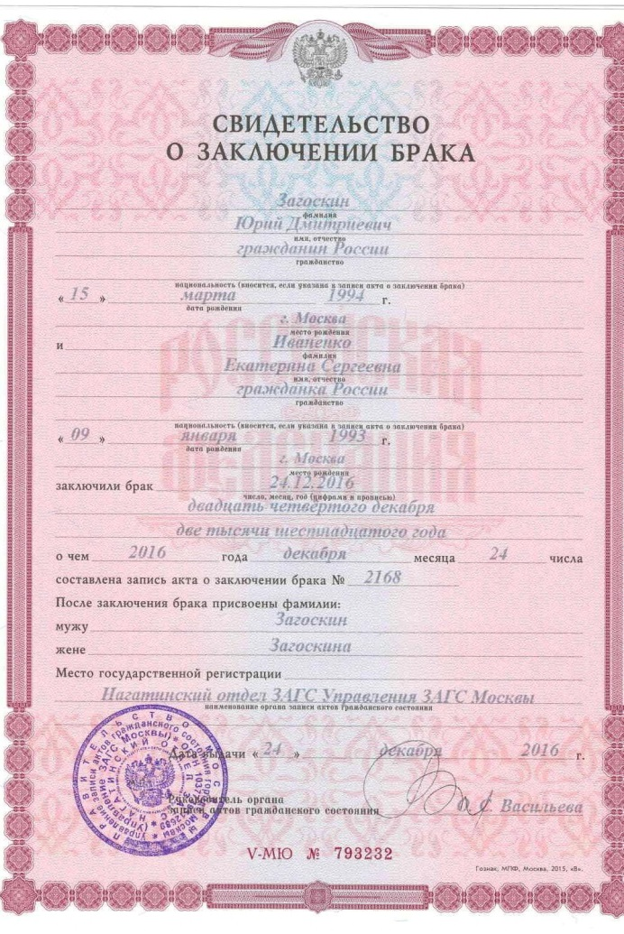
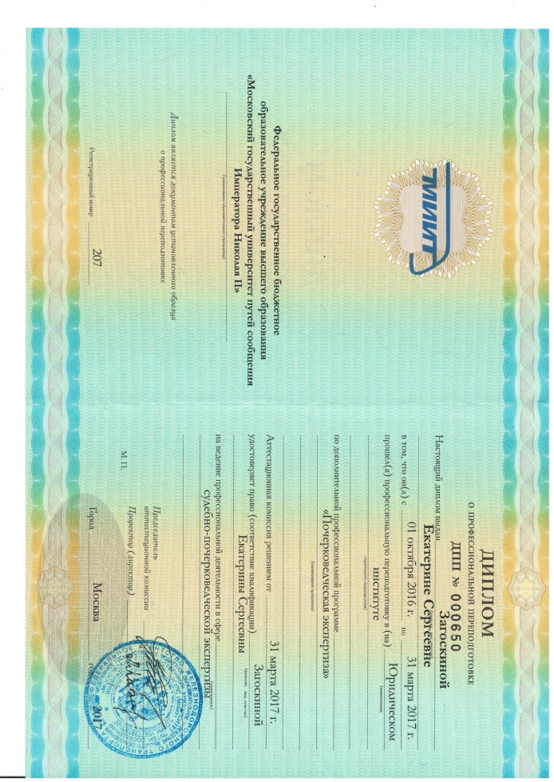
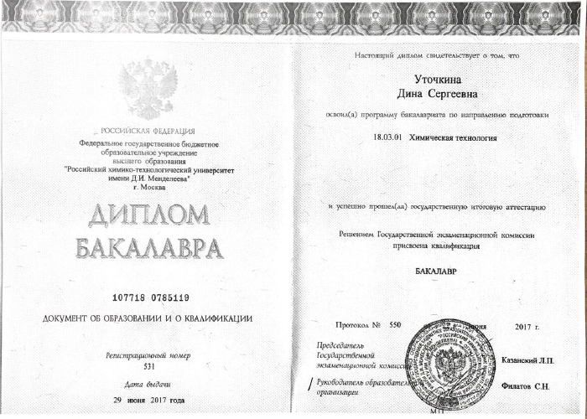

Приложение 3. Сертификаты соответствия экспертного учреждения.
